práctica n° 2

¿Te animas a jugar? Te damos la siguiente imagen en lenguaje de señas y tú tendrás que descubrir su significado. Observa detenidamente las referencias de la imagen del alfabeto para reconocer el significado de cada seña

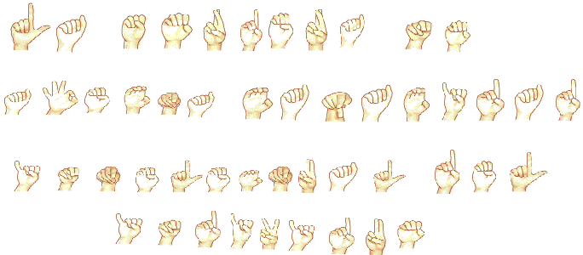

Escribe el mensaje
.
http://www.oni.escuelas.edu.ar/2004/neuquen/690/images/activ06.gif

